## AutoDesigner编译说明书

（编译环境：QT Creator 5.9及以上）

1. 打开AutoDesigner文件夹，选择AutoDesigner.pro文件用QT Creator打开:

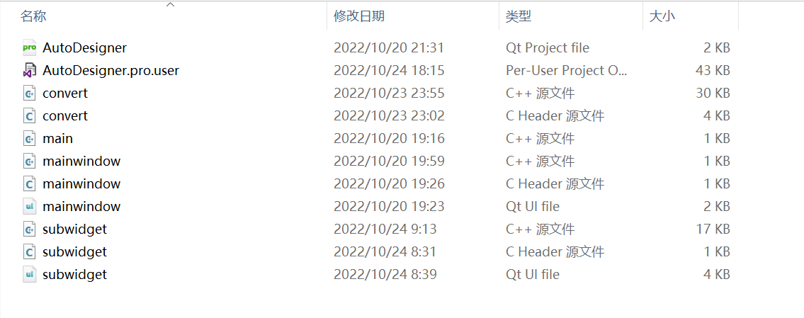

1. 点击QT Creator菜单栏的“构建”，依次点击“Clean All Projects for All Configurations”、“Clean All Projects”、“清理项目AutoDesigner”、“Clean Project AutoDesigner for All Configurations”

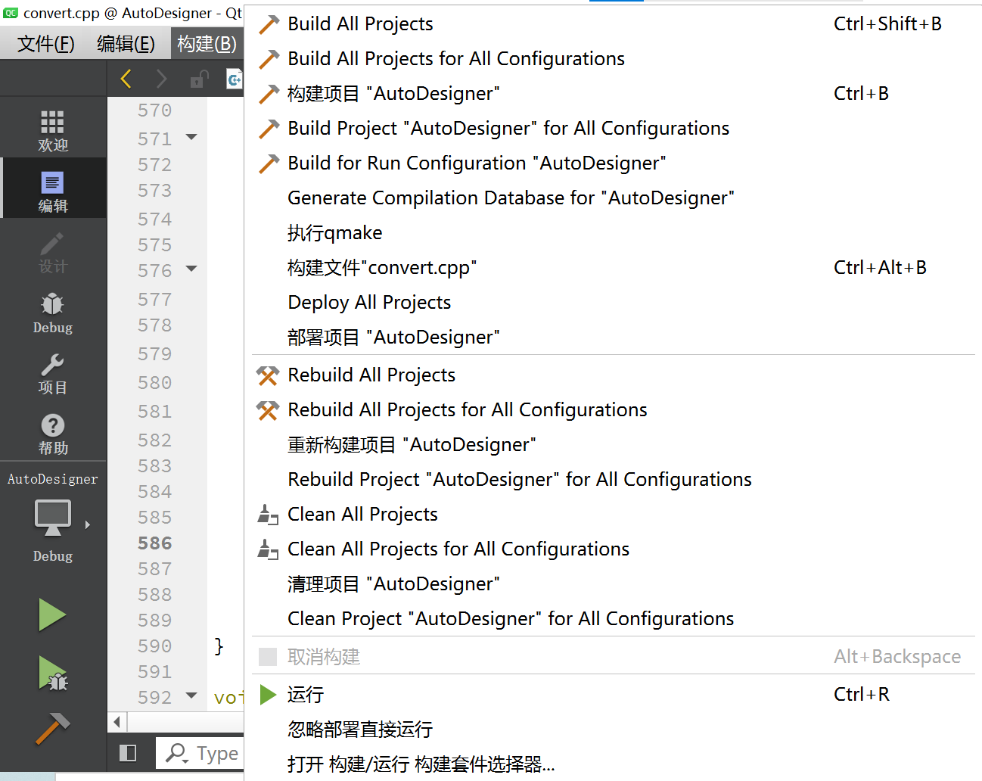

3.点击左下角绿色三角形编译运行：

